Педагог без любви к ребёнку – всё равно, что певец без голоса, музыкант без слуха, живописец без чувства цвета. Недаром все великие педагоги, мечтая о школе радости, создавая её, безмерно любили детей!  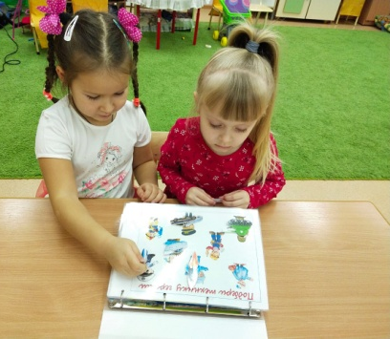  «Наша забота – Любовь к детям!» |  | Муниципальное автономное дошкольное образовательное учреждение «Детский сад № 267» (МАДОУ «Детский сад № 267»)  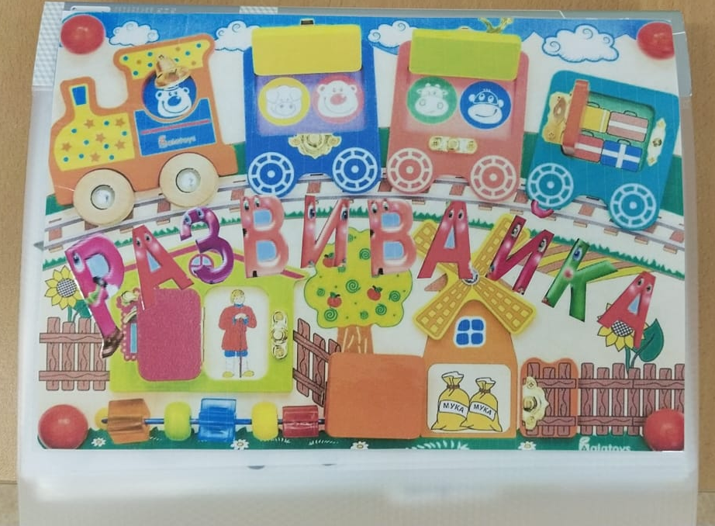  Выполнила: Пономарь И. А.  г. Барнаул  2020 г.
ЧТО ЖЕ ТАКОЕ ЛЭПБУК?  ЗАЧЕМ ОН НУЖЕН?  ЧЕМ ОН ХОРОШ И ИНТЕРЕСЕН НАМ КАК ПЕДАГОГАМ И НАШИМ ДЕТЯМ?  Лэпбук тематическая или интерактивная папка, то есть самодельная бумажная книжка с кармашками, дверками, окошками, подвижными деталями, которые ребёнок может доставать, перекладывать и складывать по своему усмотрению, таким образом, в игровой форме запоминает или закрепляет пройденный материал.  В Америке лэпбуки получили свое широкое распространение и стали столь популярны за счет домашнего образования.  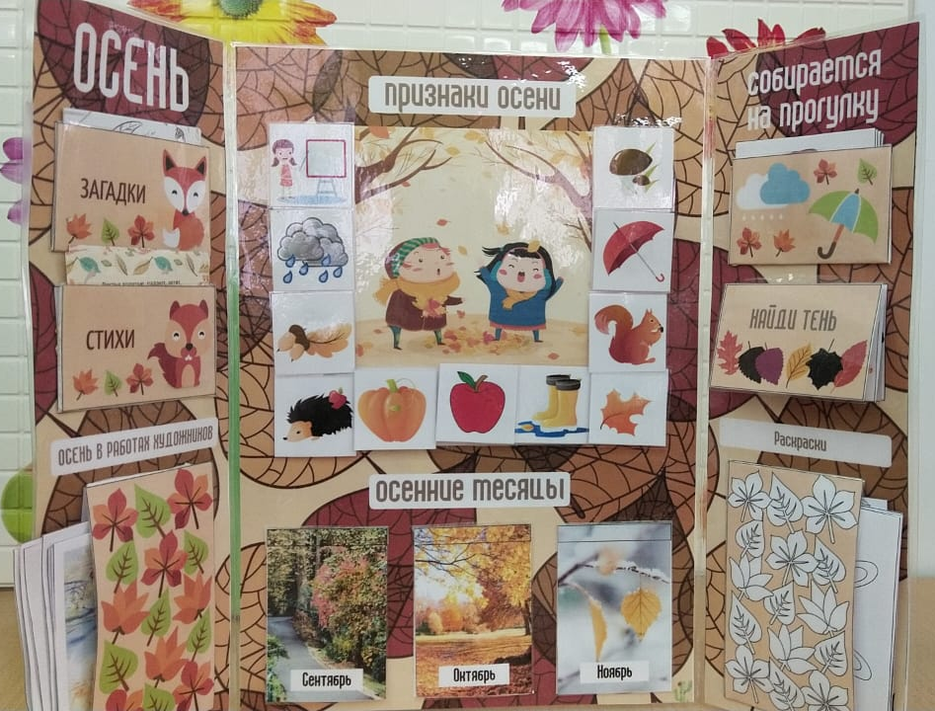  При таком обучении лэпбуки являются финальным этапом изучения определенной темы. | ЛЕПБУК ДОЛЖЕН ОТВЕЧАТЬ ТРЕБОВАНИЯМ ФГОС ДО К  ПРЕДМЕТНО – РАЗВИВАЮЩЕЙ СРЕДЕ?  1. Информативность. Информация, содержащаяся в лэпбуке, должна быть понятна ребёнка.  2. Прочность. Учитывая, что с ним будут заниматься дети, то он должен быть достаточно крепким.  3. Эстетичность. Лэпбук должен быть оформлен аккуратно, красиво, чтобы у ребёнка появилось желание взять его в руки. Таким образом, лэпбук будет являться средством художественно-эстетического развития ребёнка.  4. Вариативность. Желательно иметь несколько вариантов использования каждой его части.  5. Доступность. Его структура и содержание доступно для детей дошкольного возраста. Взяв, лэпбук в руки, ребёнок должен самостоятельно выбрать, что ему интересно, как с этим обращаться.  6.Полифункциональность.  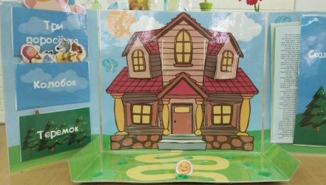 | В ЧЕМ ЖЕ ПРЕИМУЩЕСТВО ОБУЧЕНИЯ С ЛЭПБУКОМ?  - Прививает детям любовь к обучению;  - Активизирует у детей интерес к познавательной деятельности;  - Развивает креативность и творческое мышление;  - Позволяет самостоятельно собирать нужную информацию;  - Помогает разнообразить занятия, совместную деятельность со взрослым;  - Способствует творческой самореализации педагога.  И в итоге вся работа, если родители будут делать её с детьми, объединит всю семью для увлекательного и полезного занятия. Ваш лэпбук будет по своему уникален!  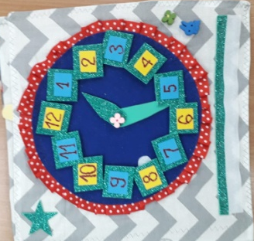  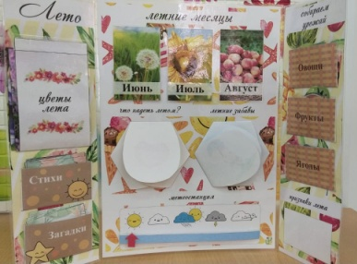  Варианты лепбуков могут быть разные!  